09.03.2021 | № | 0017/01-07
Об утверждении предмета охраны объекта культурного наследия регионального значения «Памятник на могиле Сибирского просветителя П.И. Макушина», 1926 г., 1844-1926 гг. (г. Томск)

В соответствии со статьями 9.2, 33 Федерального закона от 25.06.2002
№ 73-ФЗ «Об объектах культурного наследия (памятниках истории и культуры) народов Российской Федерации», подпунктом е) пункта 4) части 2 статьи 5 Закона Томской области от 06.09.2016 № 98-ОЗ «Об объектах культурного наследия (памятниках истории и культуры) Томской области», приказом Министерства культуры Российской Федерации от 13.01.2016 № 28 «Об утверждении Порядка определения предмета охраны объекта культурного наследия, включенного в единый государственный реестр объектов культурного наследия (памятников истории и культуры) народов Российской Федерации в соответствии со статьей 64 Федерального закона от 25 июня 2002 г. № 73-ФЗ «Об объектах культурного наследия (памятниках истории и культуры) народов Российской Федерации»; подпунктом г) пункта 8) части 9 главы 2 Положения о Комитете по охране объектов культурного наследия Томской области, утвержденного постановлением Губернатора Томской области от 29.04.2016 № 37,
ПРИКАЗЫВАЮ:
- Утвердить предмет охраны объекта культурного наследия регионального значения «Памятник на могиле Сибирского просветителя П.И. Макушина», 1926 г., 1844-1926 гг., расположенного по адресу (местонахождение): Томская область, г. Томск, Соляная площадь, 4б (ранее сложившийся адрес по акту включения в реестр: Соляная площадь № 4, сквер у дома Науки им. П.И. Макушина), согласно приложению к настоящему приказу.
- Контроль за исполнением настоящего приказа возложить на председателя Комитета по охране объектов культурного наследия Томской области.
Председатель Комитета |  | Е.В.Перетягина

 | Приложение утверждено приказом Комитета по охране объектов культурного наследия Томской области
 | от | 09.03.2021 | № | 0017/01-07

Предмет охраны объекта культурного наследия регионального значения
«Памятник на могиле Сибирского просветителя П.И. Макушина»,1926 г.,
1844-1926 гг., по адресу: Томская область, г. Томск, Соляная площадь, 4б

- Местоположение могилы П.И. Макушина на территории объекта культурного наследия федерального значения «Дом Науки», 1912 г., арх. Крячков А.Д. (г. Томск, Соляная площадь, 4), в юго-восточной части сквера перед главным фасадом здания, в непосредственной близости от ограждения территории. Расположение памятника на могиле П.И. Макушина с ориентацией фасадной части на красную линию улицы.
- Захоронение (могила) в полном объеме, включающее в себя костные останки исторической личности – Петра Ивановича Макушина.
- Памятник и его исторический вид на дату установки 1926 г. Асимметричная объемно-пространственная композиция из разных по габаритам прямоугольных параллелепипедов с информационной надписью и вертикальным акцентом в виде высокого металлического светильника (фонаря).
- Техника, материал исполнения памятника и его цветовое решение (устанавливается по результатам реставрационных исследований). Облицовка могилы – мрамор.
- Конструктивные особенности и составные части композиции:
  - Два основных объема памятника: один с размерами 185х102х35 см оформлен мемориальной плитой с надписью, второй – с размерами 240х95х35 см, со ступенчатым завершением, оформленным металлической решеткой. Фонарь на металлическом рельсе высотой 6,0 м, закрепленный на восточной торцевой стороне памятника.
  - Бетонная плита, установленная вертикально по фасаду левого параллелепипеда с надписью: «Ни одного неграмотного. П.И. Макушин 1844 - 1926.».
- Тематика – увековечивание памяти выдающегося Сибирского просветителя Петра Ивановича Макушина. Объемно-пространственная композиция памятника является символическим отражением его просветительской деятельности.

Приложение к предмету охраны объекта культурного наследия регионального значения «Памятник на могиле Сибирского просветителя П.И. Макушина», 1926 г., 1844-1926 гг., по адресу: Томская область, г. Томск, Соляная площадь, 4б
Фотографические изображения объекта культурного наследия
Автор снимков: архитектор 2-й категории ОГАУК «Центр по охране памятников»
Верховая К.Е., дата съемки: 04.02.2021 г.
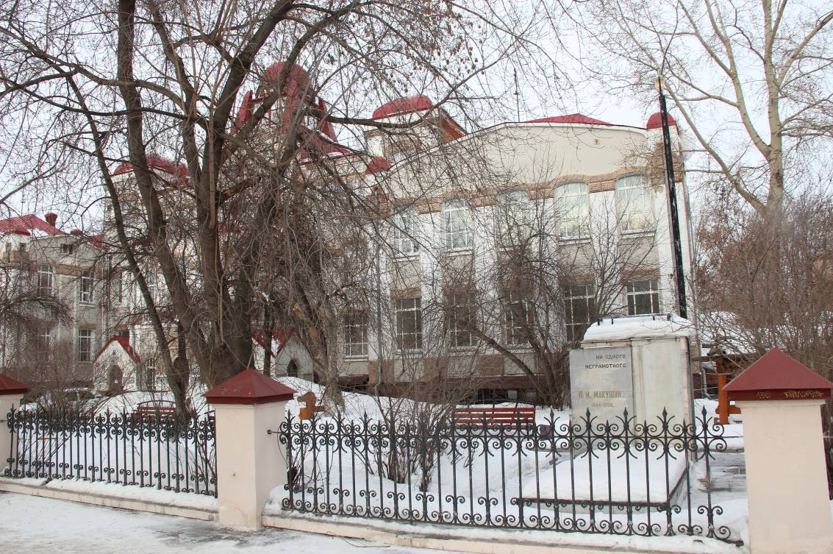
Видовая точка № 1.
Общий вид сквера с пл. Соляной
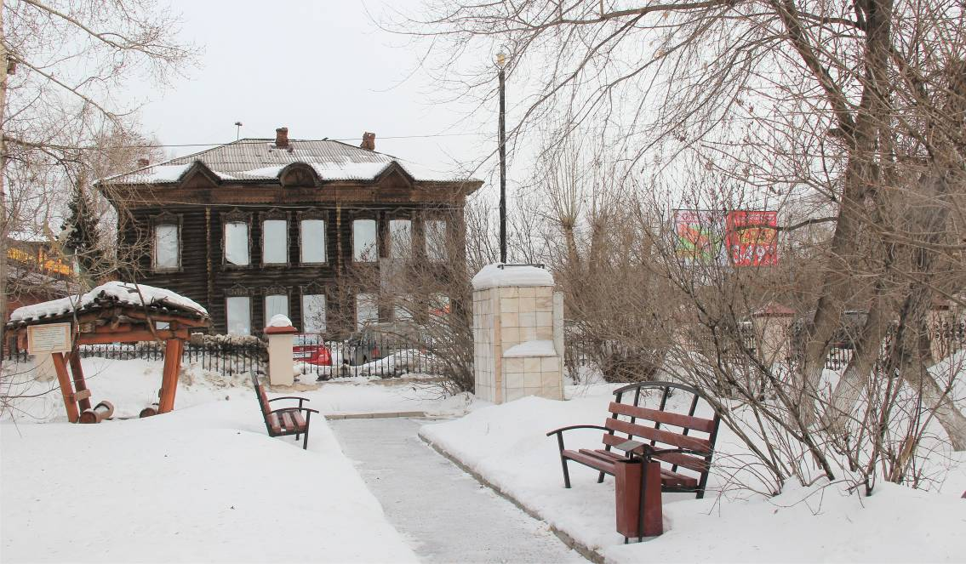
Видовая точка № 2.
Общий вид могилы П.И. Макушина с территории сквера
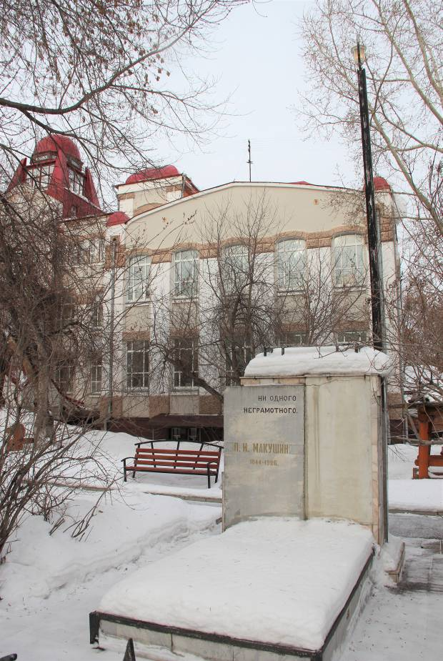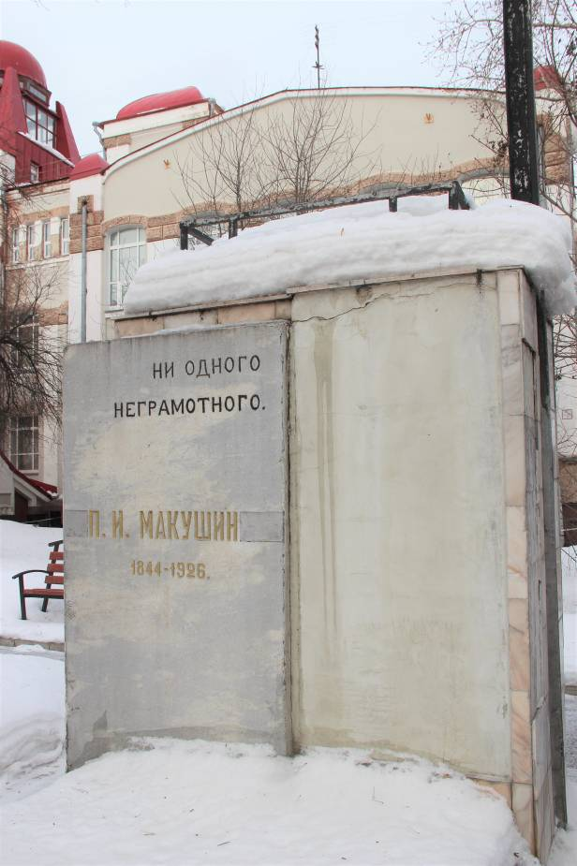
Видовая точка № 3.  Общий вид могилы П.И. Макушина | Видовая точка № 4.  Надпись на памятнике

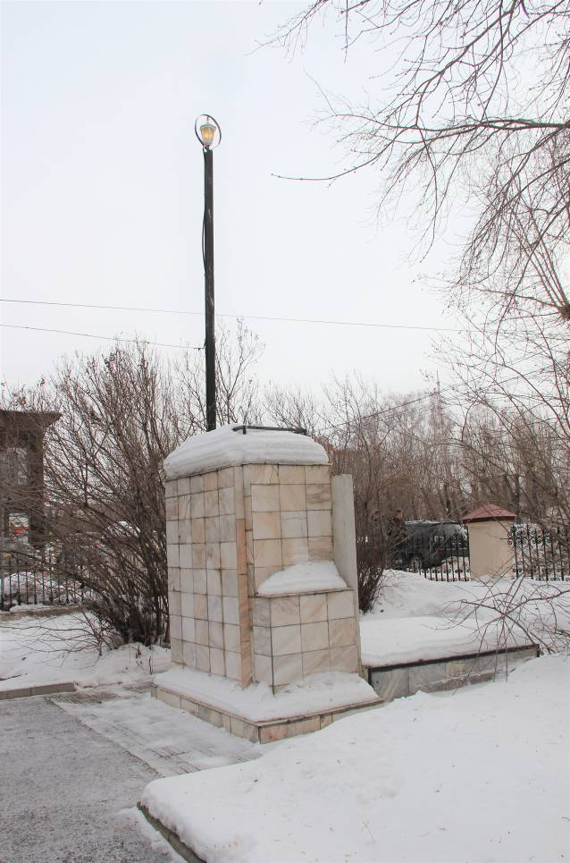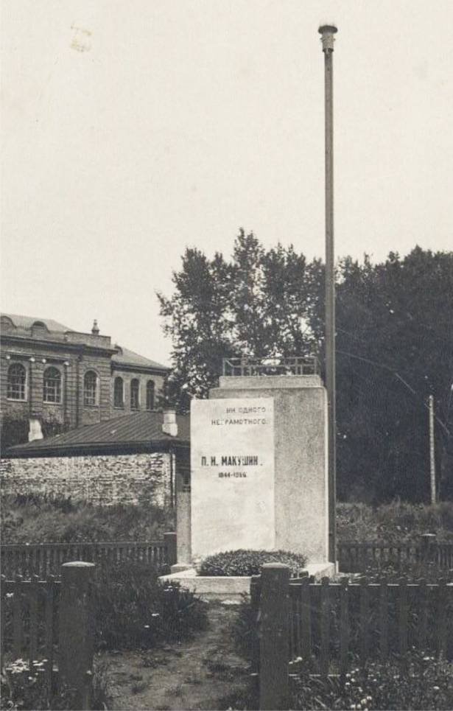
Видовая точка № 5.  Вид на могилу П.И. Макушина  с территории сквера | Видовая точка № 6.  Исторический вид памятника  (из архивных материалов ТОКМ)

